ФЕДЕРАЛЬНОЕ КАЗНАЧЕЙСТВО (КАЗНАЧЕЙСТВО РОССИИ)
УТВЕРЖДАЮ
От Федерального казначейства

« » 2019г.

Государственная интегрированная информационная система управления общественными финансами «Электронный бюджет»

Единый портал бюджетной системы Российской Федерации

ИНСТРУКЦИЯ

по формированию уведомлений в Минфин России
о самостоятельном формировании финансовым органом субъекта Российской Федерации информации финансового органа муниципального образования,
о самостоятельном формировании финансовым органом муниципального района (городского округа) информации финансового органа городского или сельского поселения (внутригородского района), входящего в состав муниципального района (городского округа)
с целью размещении информации на едином портале Российской Федерации

(п.34 приказа Минфина России от 28.12.2016 № 243н «О составе и порядке размещения и предоставления информации на едином портале бюджетной системы Российской Федерации»)

Содержание
1 Введение 3
2 Полномочия участников системы «Электронный бюджет» для формирования Уведомлений в Минфин России о передаче полномочий по размещению информации на ЕПБС 4
3 Полномочия участников системы «Электронный бюджет» для формирования информации на ЕПБС в соответствии с п. 34 приказа № 243н 5
3.1 Размещение информации финансовым органом субъекта Российской Федерации за муниципальные образования 5
3.2 Размещение информации финансовым органом муниципального района (городского округа) за поселения (внутригородские районы) 5
4 Формирование Уведомления 6
4.1 Вкладка «Информация о самостоятельном формировании финансовым органом субъекта РФ информации финансового органа муниципального образования» 8
4.2 Вкладка «Информация о самостоятельном формировании финансовым органом муниципального района (городского округа) информации финансового органа городского и сельского поселения (внутригородского района» 9
5 Формирование листа согласования Уведомлений 10
6 Согласование Уведомления 11
7 Утверждение Уведомления 12
8 Редактирование Уведомления 13
9 Отзыв Уведомления 14

Введение
В соответствии с пунктом 34 приказа Минфина России от 28 декабря 2016 г. № 243н «О составе и порядке размещения и предоставления информации на едином портале бюджетной системы Российской Федерации» (далее соответственно – п. 34 приказа № 243н, приказ № 243н) финансовый орган субъекта Российской Федерации может принять решение о самостоятельном формировании информации муниципального образования субъекта Российской Федерации, а так же о самостоятельном формировании финансовым органом муниципального района (городского округа) информации финансового органа городского и сельского поселения (внутригородского района), входящего в состав муниципального района (городского округа), о чем уведомляет Министерство финансов Российской Федерации в срок не позднее 5 рабочих дней до срока предоставления указанной информации для публикации на едином портале бюджетной системы Российской Федерации в соответствии с Перечнем информации, утвержденном приказом № 243н.
С целью реализации функции передачи полномочий по формированию информации в соответствии с п. 34 приказа № 243н в Личном кабинете единого портала бюджетной системы Российской Федерации государственной интегрированной информационной системы управления общественными финансами «Электронный бюджет» (далее соответственно – Личный кабинет ЕПБС, система «Электронный бюджет») реализован формуляр для формирования документа «Уведомление о самостоятельном формировании информации» (далее - Уведомление).

Полномочия участников системы «Электронный бюджет» для формирования Уведомлений в Минфин России о передаче полномочий по размещению информации на ЕПБС
Формирование документа «Уведомление о самостоятельном формировании информации» доступно в Личном кабинете ЕПБС для следующего участника системы «Электронный бюджет»:
- финансовые органы субъектов Российской Федерации.
Просмотр документов «Уведомление о самостоятельном формировании информации» доступен в Личном кабинете ЕПБС для следующих участников системы «Электронный бюджет»:
- Министерство финансов Российской Федерации;
- финансовые органы субъектов Российской Федерации;
- оператор единого портала (Федеральное казначейство).
Документы «Уведомление о самостоятельном формировании информации» формируют сотрудники финансового органа субъекта Российской Федерации, обладающие соответствующими полномочиями и ролями.
Для формирования Уведомления пользователю финансового органа субъекта Российской Федерации должно быть назначено полномочие «Согласование информации финансовых органов муниципальных образований для обработки и публикации с использованием единого портала».
В соответствии с назначенным полномочием пользователю должны быть назначены роли:
- ЕПБС. Согласование_Субъект;
- ЕПБС.041 Ввод данных;
- ЕПБС.042 Согласование;
- ЕПБС.043 Утверждение;
- ЕПБС.044 Просмотр.
Заявки на подключение пользователям финансового органа субъекта Российской Федерации вышеуказанного полномочия с соответствующими ролями формируются Регистратором финансового органа субъекта Российской Федерации. Порядок предоставления доступа размещен на сайте Минфина России в разделе «Деятельность / Электронный бюджет / Единый портал бюджетной системы Российской Федерации».

Полномочия участников системы «Электронный бюджет» для формирования информации на ЕПБС в соответствии с п. 34 приказа № 243н

Размещение информации финансовым органом субъекта Российской Федерации за муниципальные образования
Для того чтобы финансовый орган субъекта Российской Федерации имел возможность размещать информацию за муниципальные образования, пользователям финансового органа субъекта Российской Федерации необходимо получить полномочие «Формирование и предоставление информации финансовыми органами субъектов РФ за финансовые органы муниципальных образований для обработки и публикации с использованием единого портала» с соответствующими ролями.

Размещение информации финансовым органом муниципального района (городского округа) за поселения (внутригородские районы)
Для того чтобы финансовый орган муниципального района (городского округа) имел возможность размещать информацию за городские и сельские поселения (внутригородские районы), пользователям финансовых органов муниципальных районов (городских округов) необходимо получить полномочие «Формирование и предоставление информации финансовыми органами муниципальных районов и городских округов с внутригородским делением за финансовые органы городских и сельских поселений и внутригородских территорий для обработки и публикации с использованием единого портала» с соответствующими ролями.
Обращаем внимание, пользователям финансового органа субъекта Российской Федерации, будет доступно формирование информации за муниципальные районы (городские округа), городские и сельские поселения (внутригородские районы), а также финансовым органам муниципальных районов (городских округов) будет доступно формирование информации за городские и сельские поселения (внутригородские районы) только после формирования и утверждения документа «Уведомление о самостоятельном формировании информации» соответствующего финансового органа субъекта Российской Федерации.

Формирование Уведомления
Формирование Уведомления выполняется пользователем финансового органа субъекта Российской Федерации с полномочием «Согласование информации финансовых органов муниципальных образований для обработки и публикации с использованием единого портала», роль «ЕПБС.041 Ввод данных».
Для того чтобы сформировать Уведомление, пользователю необходимо в Личном кабинете системы «Электронный бюджет» выбрать в меню «ЕПБС», вкладка «Формуляры», раскрыть раздел «Уведомление о самостоятельно формировании информации», далее выбрать фильтр-папку «На формировании (Мое)» (Рисунок 1).
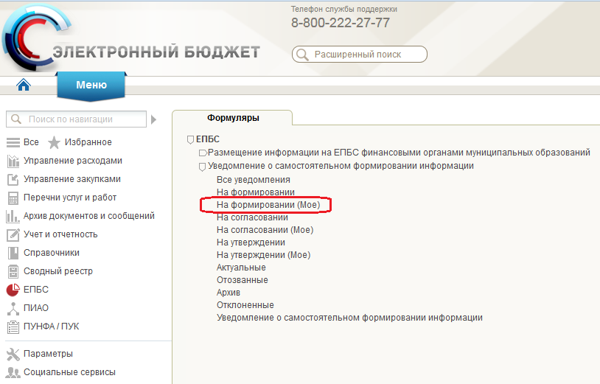
Рисунок 1 - Уведомление о самостоятельном формировании информации финансовым органом субъекта Российской Федерации.
На панели инструментов нажать кнопку «Создать новый документ» .
В форме «Выбор типа документа» выбрать тип «Уведомление о самостоятельном формировании информации», нажать «Ок» (Рисунок 2).
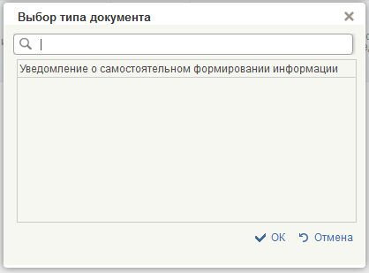
Рисунок 2 - Выбор типа документа.
Формуляр содержит две вкладки со списком районов (городских округов) и поселений (внутригородских районов) субъекта Российской Федерации, который формирует Уведомления.
Обращаем внимание, в списке не отображаются городские, сельские поселения, внутригородские районы, которые передали полномочия по организации исполнения бюджета.
- Вкладка «Информация о самостоятельном формировании финансовым органом субъекта РФ информации финансового органа муниципального образования», на которой финансовый орган субъекта Российской Федерации выбирает муниципальные районы, городские округа, поселения и внутригородские районы, за которые он будет размещать информацию.
- Вкладка «Информация о самостоятельном формировании финансовым органом муниципального района (городского округа) информации финансового органа городского и сельского поселения (внутригородского района)», на которой финансовый орган субъекта Российской Федерации выбирает поселения (внутригородские районы), за которые информацию будет размещать муниципальный район (городской округ).
Выбор осуществляется путем установки галки в соответствующем поле.

Вкладка «Информация о самостоятельном формировании финансовым органом субъекта РФ информации финансового органа муниципального образования»
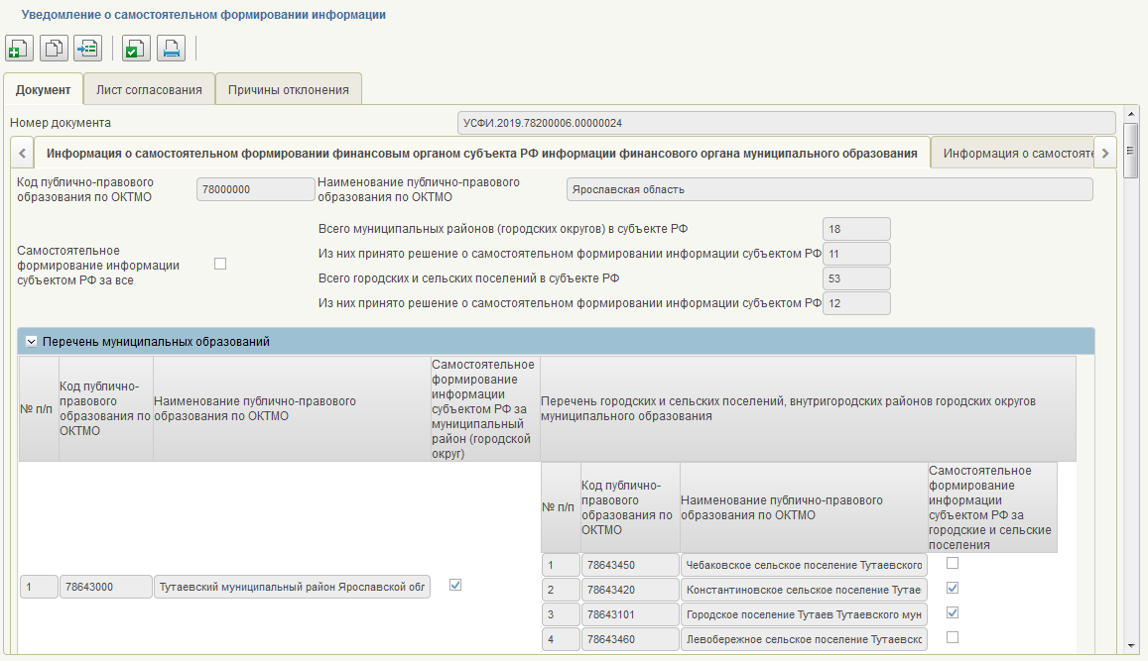
Рисунок 3 - «Информация о самостоятельном формировании финансовым органом субъекта РФ информации финансового»
В верхней части формуляра присутствует счетчик, в котором отображается общее количество районов (городских округов), поселений (внутригородских районов) и количество районов (городских округов), поселений (внутригородских районов), за которые будет размещать информацию субъект Российской Федерации (Рисунок 4).
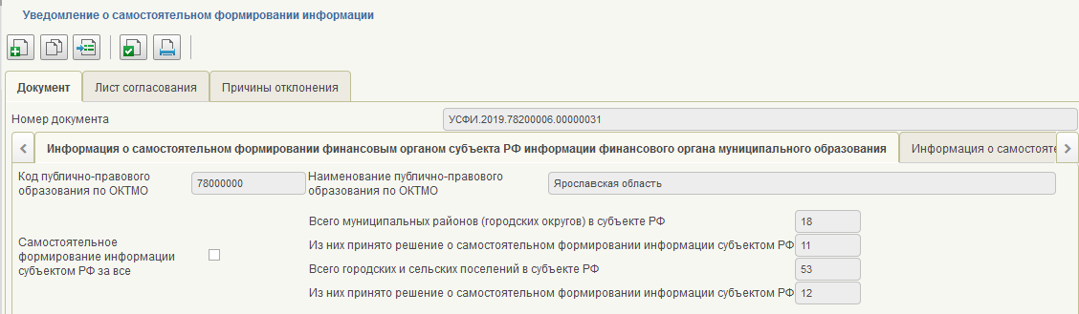
Рисунок 4 - Счетчик районов и поселений
Если требуется выделить все элементы на вкладке «Информация о самостоятельном формировании финансовым органом субъекта РФ информации финансового органа муниципального образования», необходимо установить галку в поле «Самостоятельное формирование информации субъектом РФ». При установленной галке, финансовый орган субъекта Российской Федерации принимает решение самостоятельно размещать информацию за все свои муниципальные районы (городские округа), поселения (внутригородские районы).
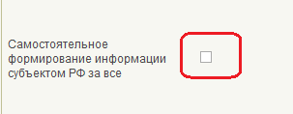
Рисунок 5 - Самостоятельное формирование информации субъектом РФ за все муниципальные образования соответствующего субъекта РФ.

Вкладка «Информация о самостоятельном формировании финансовым органом муниципального района (городского округа) информации финансового органа городского и сельского поселения (внутригородского района»
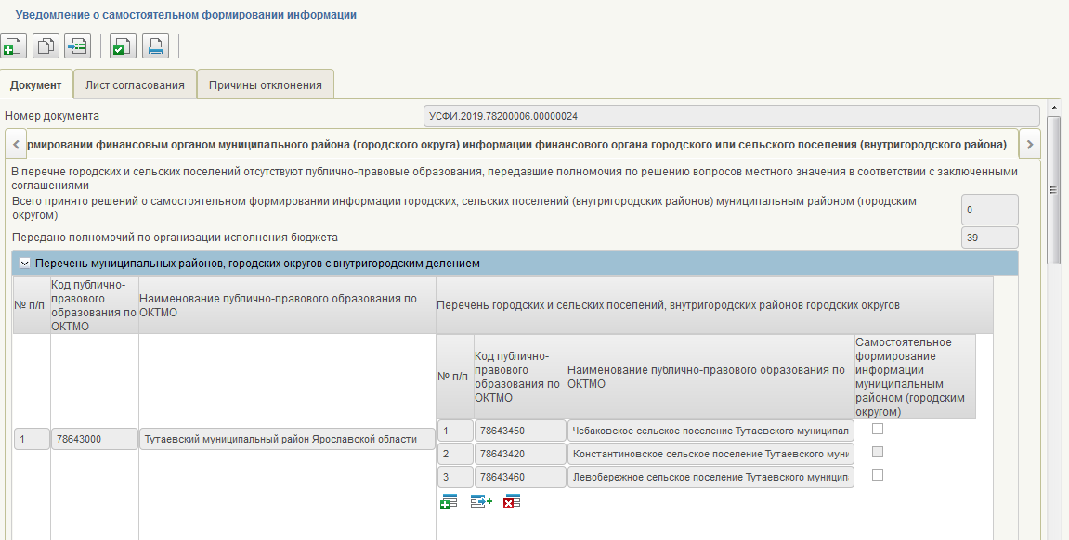
Рисунок 6 - «Информация о самостоятельном формировании финансовым органом муниципального района (городского округа) информации финансового органа городского и сельского поселения (внутригородского района)»
В верхней части формуляра присутствует счетчик, в котором отображается общее количество поселений (внутригородских районов) и количество поселений (внутригородских районов), за которые будут размещать информацию районы. (Рисунок 7)
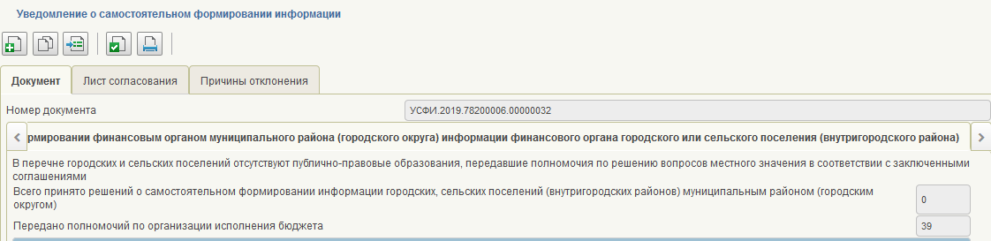
Рисунок 7 - Счетчик поселений
После заполнения всех полей необходимо сохранить и закрыть формуляр. Документ перейдет в статус «Черновик».

Формирование листа согласования Уведомлений
Формирование листа согласования выполняется пользователем с полномочием «Согласование информации финансовых органов муниципальных образований для обработки и публикации с использованием единого портала», роль «ЕПБС.041 Ввод данных».
Для того чтобы сформировать лист согласования необходимо перейти в списковую форму, выделить Уведомление. На панели инструментов нажать кнопку «Сформировать лист согласования» .
В форме выбрать согласующих и утверждающего, из числа пользователей, уполномоченных на выполнение данных операций. Если согласование не требуется в поле «Пропустить этап согласования» установить галку. Нажать «Ок». (Рисунок 8) Документ перейдет в статус «На согласовании» («На утверждении»).
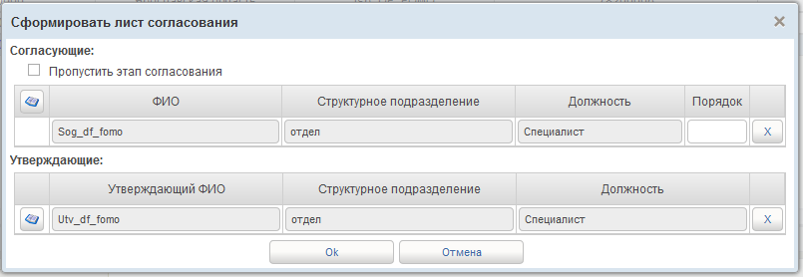
Рисунок 8 - Лист согласования

Согласование Уведомления
Согласование Уведомления выполняется пользователем с полномочием «Согласование информации финансовых органов муниципальных образований для обработки и публикации с использованием единого портала», роль «ЕПБС.042 Согласование информации».
Для того чтобы пользователю согласовать Уведомление, необходимо в Личном кабинете системы «Электронный бюджет» выбрать подсистему «ЕПБС», вкладка «Формуляры», раскрыть раздел «Уведомление о самостоятельно формировании информации», выбрать фильтр-папку «На согласовании (Мое)» (Рисунок 9).
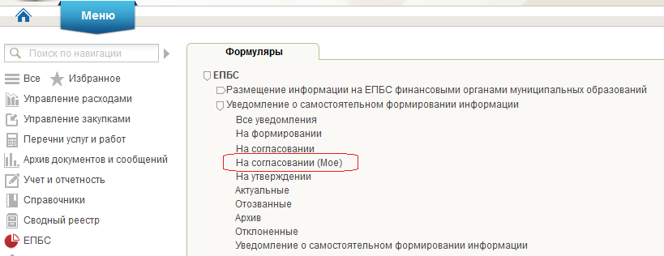
Рисунок 9 - Фильтр-папка «На согласовании (Мое)»
Выбрать Уведомление, на панели инструментов нажать кнопку «Согласовать или отклонить» . В форме «Согласовать или отклонить» нажать «Согласовать». Документ перейдет в статус «На утверждении».

Утверждение Уведомления
Утверждение Уведомления выполняется пользователем с полномочием «Согласование информации финансовых органов муниципальных образований для обработки и публикации с использованием единого портала», роль «ЕПБС.043 Утверждение информации».
Для того чтобы пользователю утвердить Уведомление, необходимо в Личном кабинете системы «Электронный бюджет» выбрать подсистему «ЕПБС», вкладка «Формуляры», раскрыть раздел «Уведомление о самостоятельно формировании информации», выбрать фильтр-папку «На утверждении (Мое)» (Рисунок 10).
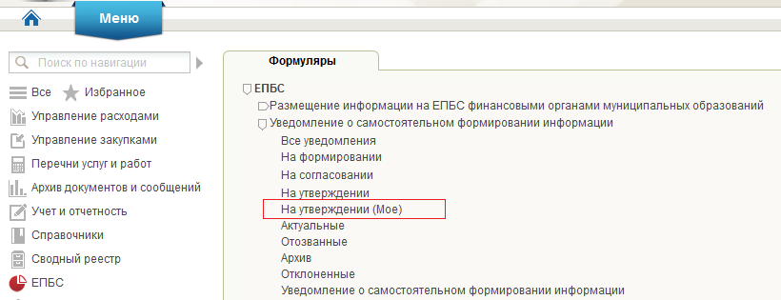
Рисунок 10 - Фильтр папка «На утверждении (Мое)»
Выбрать Уведомление, на панели инструментов нажать кнопку «Утвердить или отклонить» . В форме «Утвердить или отклонить» нажать «Утвердить».
При утверждении Уведомления выполняется наложение электронной подписи. В окне выбора сертификата необходимо выбрать сертификат пользователя, нажать «Ок». Документ перейдет в статус «Утвержден», доступен для просмотра в фильтр-папке «Актуальные» (Рисунок 11).
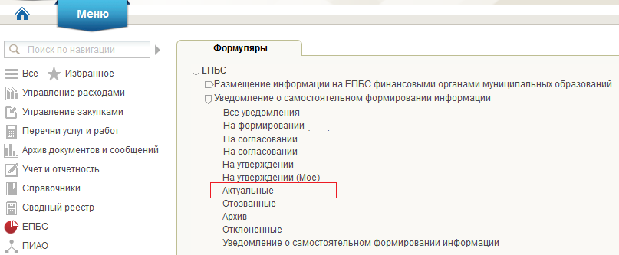
Рисунок 11 - Фильтр-папка «Актуальные»
Статус «Утвержден» - конечный для Уведомления. Установленные в Уведомлении значения применяются для всех районов (городских округов), поселений (внутригородских районов) данного субъекта Российской Федерации. Утвержденные Уведомления доступны для просмотра Министерству финансов Российской Федерации.

Редактирование Уведомления
Редактирование Уведомления выполняется в случае, если финансовый орган субъекта Российской Федерации принял решение назначить/снять полномочия по формированию и размещению за муниципальные районы (городские округа), городские и сельские поселения (внутригородские районы).
Редактирование выполняется пользователем с полномочием «Согласование информации финансовых органов муниципальных образований для обработки и публикации с использованием единого портала», роль «ЕПБС.041 Ввод данных».
Для того чтобы отредактировать утвержденное Уведомление, необходимо:
- Создать новое Уведомление (см. п. 4). При формировании Уведомления автоматически подтягиваются установленные значения из ранее утвержденного Уведомления. Необходимо изменить выбор элементов, сохранить документ;
- Сформировать лист согласования (см. п. 5);
- Согласовать Уведомление (см. п. 6);
- Утвердить Уведомление (см. п.7).
Ранее утвержденное Уведомление перейдет в статус «Не актуален».

Отзыв Уведомления
Отзыв Уведомления выполняется в случае, если финансовый орган субъекта Российской Федерации принял решение снять полномочия по формированию и размещению информации за муниципальные районы (городские округа), городские и сельские поселения (внутригородские районы) с субъекта Российской Федерации и всех своих муниципальных образований.
Отзыв Уведомления выполняется пользователем с полномочием «Согласование информации финансовых органов муниципальных образований для обработки и публикации с использованием единого портала», роль «ЕПБС.041 Ввод данных».
Для того чтобы отозвать утвержденное Уведомление, необходимо создать новое Уведомление, в нижней части формуляра установить галку в поле «Отзыв Уведомления о самостоятельном формировании информации», заполнить поле «Причины отзыва Уведомления о самостоятельном формировании информации». (Рисунок 12)
Рисунок 12 - Отзыв Уведомления
После установки галки в поле отзыва снимается выбор со всех элементов. Далее необходимо сохранить документ, передать на согласование/утверждение (см. п. 5-7).
Утвержденное Уведомление перейдет в статус «Отозван», ранее утвержденное Уведомление перейдет в статус «Не актуален». Пользователям будет доступно формирование и размещение информации только за себя и организации, которые передали им полномочия по организации исполнения бюджета.
Отозванные Уведомления доступны для просмотра Министерству финансов Российской Федерации.

